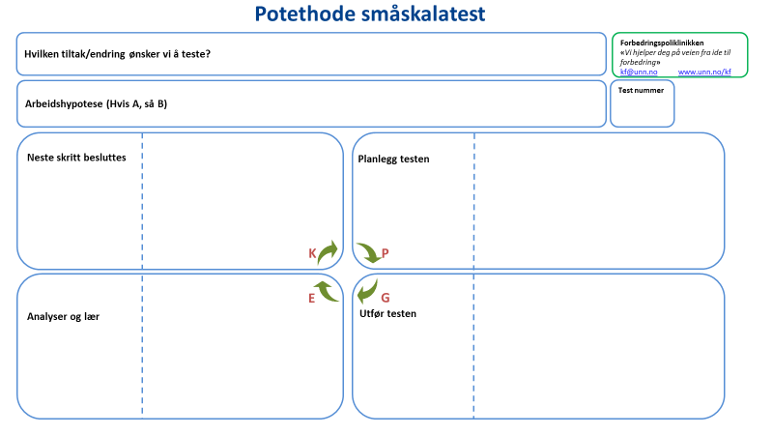













Kvalitet:

1 poeng: En eller flere deler er ikke montert

eller overflødige deler ligger på bordet

2 poeng: Alle delene er montert men i feil vinkel eller på feil sted

3 poeng: Alle delene er montert riktig

